Estimativa e análise do panorama econômico de soja e milho no período primavera-verão de 2008 a 2015 no Estado do Paraná

Laíza Cavalcante de Albuquerque Silva(PIBIC//Unioeste/PRPPG), Jerry Adriani Johann(Orientador), e-mail: laiza.cavalcante@hotmail.com

Universidade Estadual do Oeste do Paraná/Centro de Ciências Exatas e Tecnologias/Cascavel, PR.

Ciências Agrárias – Engenharia Agrícola

Palavras-chave: Séries temporais, MODIS, EVI

Resumo
As principais culturas agrícolas de verão no Estado do Paraná são o milho e a soja. Uma breve retrospectiva destas commodities elucida que o estado é a segunda federação com maior área plantada (ha), produtividade (kg/ha) e produção, retificando a importância do estado no agronegócio brasileiro. Sendo assim, surge a necessidade do acompanhamento eficaz e de baixo custo destas safras ao longo de um período, visando relacionar o crescimento dessas culturas com possíveis variáveis. Logo, o seguinte trabalho teve como objetivo gerar mapeamentos agrícolas de milho e soja para os anos-safras de 2007/08 a 2014/15, utilizando imagens de sensores de alta resolução espacial e a classificação supervisionada SAM. Posteriormente será executada uma análise para verificar a relação entre os preços das commodities e sua expansão, ou retração de área cultivada no estado.

Introdução
A produção agrícola brasileira sempre foi uma parcela significativa da economia, promovendo o desenvolvimento de regiões e tecnologias, impulsionando também o crescimento de agroindústrias. Isto consolidou o estado do Paraná como o segundo maior produtor de soja e milho do país na primeira safra (SEAB, 2015). Em escala nacional e estadual, isto reflete-se num aumento progressivo na área plantada de soja ao longo dos anos. Somente no Paraná, as culturas de milho e soja, na safra de primavera-verão totalizam 96,20% da área plantada no Estado, segundo o levantamento da SEAB (2015).
Visto que a análise dos dados agrícolas permite identificar e delimitar estratégias governamentais (Souza, 2010), neste contexto, o estudo propõe-se a identificar, delimitar, mapear e quantificar as áreas com culturas de soja e milho em todo o território paranaense, e posteriormente analisar o panorama histórico econômico dos preços dos grãos e sua relação com a área produzida dentre outras variáveis relacionadas as culturas que se propõem o estudo.

Material e Métodos
Constituído por 399 municípios, o estado do Paraná localiza-se na região sul do Brasil, situado entre os paralelos 22°29'S e 26°43'S e os meridianos 48°2'W e 54°38'W (Figura 1). A separação das culturas de soja e milho 1ª safra, cultivadas no período de primavera-verão, dos anos-safra entre 2007/08 a 2014/15, envolveu as séries temporais EVI, oriundas do sensor Modis, produtos MYD13Q1 (Aqua) e MOD13Q1 (Terra) do “Tile” h13v11, composta pelas cenas 217 (05/08) a 120 (30/04) que contemplassem o comportamento fenológico dos alvos. Empregou-se também cenas de alta resolução espacial oriundas do sensor Landsat 5 e Landsat 8, que abrangessem o ciclo das culturas estudadas em todo o estado.
Os mapeamentos das culturas em conjunto de soja e milho, safra primavera-verão, dos anos-safras 2004/05 a 2007/08, 2009/10 e 2010/11, 2011/12, 2012/13 e 2013/14, e 2014/15 já foram executadas, respectivamente, por Johann et al. (2012), Mafra (2016), Souza et al. (2015), Grzegozewski et al. (2016), Silva (2015).
Para cada ano, a separação das culturas agrícolas envolveu os procedimentos de: seleção aleatória de pixels puros de cada cultura por mesorregião, IBGE (Figura 1), por meio de imagens de alta resolução; agrupamento das cenas do sensor Modis e aplicação do filtro flat smoother filter; composição RGB com as datas de máximo e mínimo para a cultura do milho; transformação dos pixels puros em ROI’s (Regions of Interest); seleção de ROI’s que possuíssem maior proximidade espectral entre si; execução de máscaras pela classificação supervisionada SAM (Spectral Angle Mapper) de soja e milho; verificação das máscaras com o mosaico estadual de imagens de alta resolução; extração da área por um algoritmo em linguagem IDL, elaborado por Esquerdo (2007).
.
Resultados e Discussão
Ao longo do período analisado denota-se dois comportamentos distintos, uma ampliação e redução da área de soja e milho, respectivamente (Tabela 1), ratificando as estimativas governamentais. Este comportamento explica-se pelos preços médios anuais recebidos em que os produtores recebem pela saca de produto. No ano de 2005 a saca de soja custava R$ 27,56, enquanto no ano de 2015 seu preço saltou para R$ 61,50, aumentando em 223,1%. O complexo da soja (grão, farelo e óleo) possui extrema importância por sua participação na economia nas operações de comércio externo, principalmente com a China, a qual totalizou em 2015, 90% das exportações de soja (SEAB, 2015). Todavia, o acréscimo do valor da saca de milho do ano de 2005 a 2015 foi de R$ 7,28 (SEAB, 2015), acrescido ao fato da preferência dos agricultores do seu plantio na entressafra, gerando uma renda maior, contabilizando 71% do total da produção de milho paranaense (SEAB, 2015). Isto tudo, reflete o desinteresse desta cultura na safra primavera-verão.
A diferença entre a área de soja mapeada pela metodologia e a fornecida pelo órgão estadual (Tabela 1) pode ser justificada pela variabilidade de datas de semeadura no estado, dificultando a geração de máscaras que contemplem todos os talhões. Além disto, ocorre também a confusão espectral da soja com a cultura da cana-de-açúcar, por seus picos vegetativos coincidirem, elevando assim a contagem de área. No mapeamento da cultura do milho, a subestimação da área, muitas vezes, acontece em virtude de os talhões possuírem pequena dimensão, nem sempre sendo contabilizado nas máscaras do Spectral Angle Mapper, reduzindo assim sua área.

Tabela 1 – Áreas (ha) de soja e milho cultivados no período de primavera-verão no estado do Paraná.
 | Área Modis |  | Área SEAB |  | Diferença SEAB – MODIS (%)
Safra | Soja | Milho | Soja | Milho | Soja | Milho
07/08 | 4.236.428 | 1.536.487,6 | 3.923.816 | 1.382.558 | 7,97 | 11,13
08/09 | 3.809.091 | 1.067.655 | 4.016.241 | 1.271.822 | 5,16 | -16,05
09/10 | 4.440.648 | 768.981 | 4.373.375 | 901.318 | -1,54 | -14,68
10/11 | 4.142.341 | 676.188 | 4.481.825 | 776.684 | 7,57 | -12,94
11/12 | 4.068.879 | 884.494 | 4.392.795 | 975.789 | 7,37 | -9,36
12/13 | 4.835.854 | 1.015.975 | 4.673.189 | 875.870 | -3,48 | 16,00
13/14 | 4.957.573 | 778.700 | 4.902.136 | 665.085 | -1,13 | 17,08
14/15 | 4.495.156 | --¹ | 5.106.501 | 542.380 | 11,97 | --
¹ O mapeamento de milho safra 14/15 ainda está sendo executado.

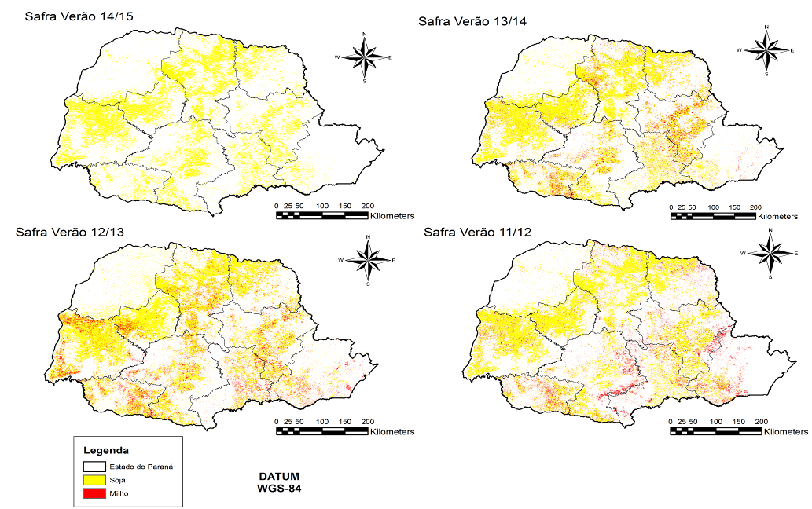
Figura 1 – Mapeamento das culturas de soja e milho 1ª safra cultivados no período de primavera-verão, dos anos-safras 2014/15 a 2011/12, no estado do Paraná.

Sendo assim, o acréscimo da área de soja nos anos estudados justifica-se pelo aumento contínuo do preço da saca, referente a maior rentabilidade da soja em relação as demais culturas de milho e do feijão, as quais são cultivadas no mesmo período. Além disso, evidencia-se o cinturão de cultura agrícola que esse estende diagonalmente do Oeste ao Norte paranaense (Figuras 1 e 2). Ao longo do período estudado denotou-se a concentração de algumas culturas nas mesorregiões (IBGE), as maiores áreas de milho concentram-se nas mesorregiões centro-sul e sudeste, a mesorregião noroeste possui percentual relevante de áreas com plantio de cana-de-açúcar, enquanto as demais (com exceção de metro-curitiba) adotam o cultivo da soja.
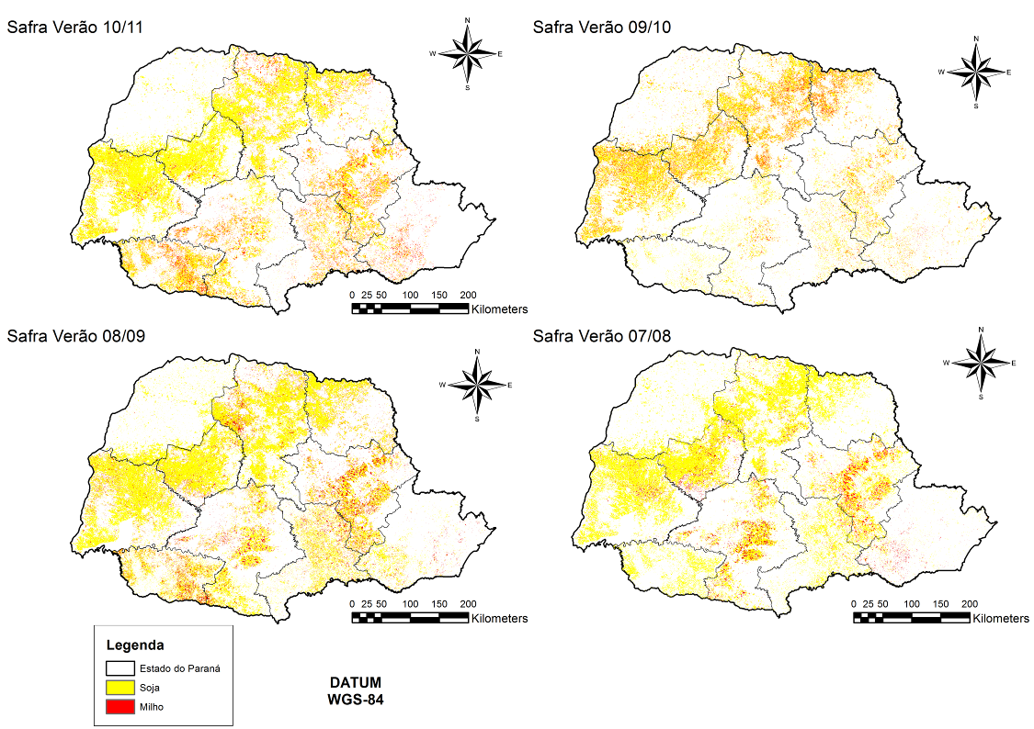

Figura 2 – Mapeamento das culturas de soja e milho 1ª safra cultivados no período de primavera-verão, dos anos-safras 2010/11 a 2007/08, no estado do Paraná.

Conclusões

A metodologia empregada no estudo desenvolvido demonstrou-se eficaz no mapeamento de áreas agrícolas de soja e milho ao longo do período estudado, fornecendo dados confiáveis oriundos da composição de cenas EVI do sensor Modis.

Agradecimentos

Ao Laboratório de Estatística Aplicada (LEA) e ao Laboratório de Estatística Espacial (LEE) pertencente à UNIOESTE/Campus Cascavel, pela infraestrutura disponibilizada para elaboração da pesquisa. À UNIOESTE e a Fundação Araucária pelo apoio financeiro.

Referências
Esquerdo, J. C. D. M. (2007). Utilização de perfis multi-temporais do NDVI/AVHRR no acompanhamento da safra de soja no oeste do Paraná. Tese de Doutorado, Programa de Pós-Graduação em Engenharia Agrícola. Universidade Estadual de Campinas.
Grzegozewski, D. M.; Johann, J. A; Opazo, M. A. U.; Mercante, E.; Coutinho, A. C. (2016). Mapping soya bean and corn crops in the State of Paraná, Brazil, using EVI images from the MODIS sensor. International Journal of Remote Sensing 37, 1257–1275.
Johann, J. A., Duft, R. D. G., Lamparelli, R. A. C. (2012). Estimativa de áreas com culturas de verão no Paraná, por meio de imagens multitemporais EVI/Modis, Revista Pesquisa Agropecuária Brasileira 47, 1295-1306.
Mafra, J. B., Johann, J. A., Grzegozewski, D. M., Becker, W. R. (2016) Mapeamento e separação das culturas de verão utilizando imagens multitemporais e classificação supervisionada Spectral Angle Mapper. In Anais do 45º Congresso Brasileiro de Engenharia Agrícola, Florianópolis, Santa Catarina, Brasil.
SEAB – Secretaria da Agricultura e do Abastecimento do Paraná. (2015). Estimativa de safra. http://www.agricultura.pr.gov.br/arquivos/File/deral/pss.xls. Acesso em 27 de julho de 2015.
Silva, L. C. A., Johann, J. A., Becker, W. R. (2015). Uso de imagens espectro-temporais de satélite para mapear as áreas de soja, milho e cana-de-açúcar no estado do Paraná. I Encontro Anual de Iniciação Científica, Tecnológica e Inovação.
Souza, M. O., Marques, D. V., Silva e Souza, G. (2010) O complexo da soja: Aspectos descritivos e previsões. Revista Pesquisa Operacional para o Desenvolvimento 2, 56-86.
Souza, C. H. de W., Mercante, E., Johann, J. A., Lamparelli, R. A. C., Opazzo, M. A. U. (2015). Mapping and discrimination of soya bean and corn crops using spectro-temporal profiles of vegetation indices. International Journal of Remote Sensing 36, 1809–1824.

